她既然是女人为什么有这么重的重男轻女的思想，

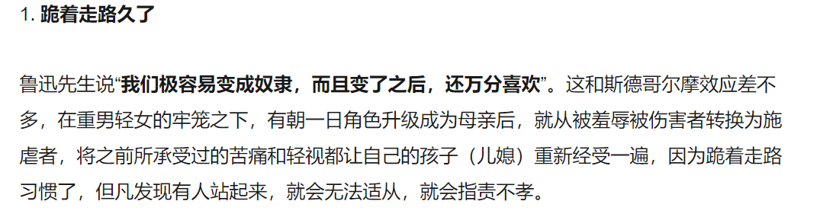

因为周围环境的影响。感觉头胎生男孩，就松了口气，没有压力了。但是，要知道，真正能让自己在家中站稳脚跟的，绝对不是依靠孩子的性别

因为孩子不跟母亲姓也可以确定母亲是谁，而只有跟父亲姓，社会才可以方便地确定孩子的父亲是谁，这有利于划分父亲及孩子的权利和义务。（...）